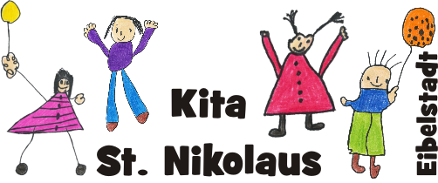Kindertagesstätte St. Nikolaus

Pappenheimstraße 3

97246 Eibelstadt

Tel.: 09303-9849978

Email: kontakt@kitaeibelstadt.de

www.kitaeibelstadt.de

Termine 2024

28.04.2024 Residenzlauf in Würzburg

30.04.2024 Vorlesetag für die Sternschnuppen in der Schule

**30.04.2024** 13.00 bis 15.00 Uhr **Eltern-Café des Elternbeirats in der Kita**

14.05.2024 Die Sternschnuppen besuchen eine Schulstunde/Pause

15.05.2024 Schulhausbesichtigung/Fragestunde der Sternschnuppen

15.05.2024 von 15:00 bis 17:00 Uhr nach Anmeldung: Notbetreuungsgruppe

15.05.2024 Die Kita schließt um 15.00 Uhr (Teamfortbildung)

**27.05.2024 – 31.05.2024 Pfingstferien** **– Kita geschlossen**

Notbetreuung – nach Anmeldung – von 7.00 – 14.30 Uhr

**16.06.2024 ab 14.00 Uhr Kindergartenverein & Elternbeirat: Kita-Sommerfest**

25.06.2024 Sternschnuppen-Treffen der VG in Sommerhausen

26.06.2024 15.30 – 17.30 **Psychosexuelle Entwicklung von Kindern** einfühlsam

begleiten - Vortrag und Gespräch für Eltern in Zusammenarbeit

des Elternbeirats mit Pro Familia

02.07.2024 **Zahnärztin** besucht die Kindergartenkinder

04.07.2024 von 15:00 bis 17:00 Uhr nach Anmeldung: Notbetreuungsgruppe

04.07.2024 Die Kita schließt um 15.00 Uhr. (Teamarbeit)

**11.07.2024** 9.00 Uhr Gemeinsamer **Sport- und Spieltag** der Sternschnuppen mit den

Grundschülern der 1. Klassen

26.07.2024 von 17.30 bis 22.00 Uhr **Sternschnuppen-Abend**

02.08.2024 letzter Kita-Tag vor den Sommerferien

02.08.2024 Die Kita schließt um 14.00 Uhr.

**05.08.2024 - 26.08.2024 Sommerferien - Kita geschlossen**

27.08.2024 1. Kita-Tag nach den Sommerferien

04.10.2024 Die Kita ist geschlossen. (Brückentag)

23.12.2024 – 06.01.2025 Die Kita ist geschlossen. (Weihnachtsferien)

Änderungen sind auch kurzfristig möglich.

Bitte beachten sie unsere KIKOM-App und unsere Homepage (www.kitaeibelstadt.de).

Unsere Kita **hat an allen** (bayerischen) gesetzlichen **Feiertagen geschlossen.**